1. Захваљујући напретку технологије дигитални уређаји су све већи, а њихове могућности све лошије.
Тачно Нетачно
2. Скраћеница за процесор је:
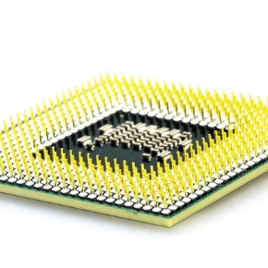
PCU CPU GPU PC
3. Када искључимо рачунар, радна (унутрашња) меморија изгуби податке?
Тачно Нетачно
4. Хард-диск или чврсти диск (спољашња меморија) – задужен је да трајно памти податке без обзира на то да ли је рачунар укључен или не.
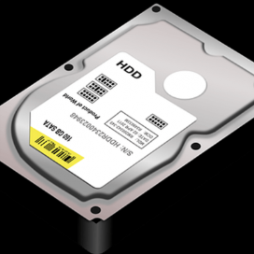
Нетачно Тачно
5. Јединица којом се се изражава капацитет радне меморије и хард-диска је:
B – бајт S – спрајт G – гига М - мега
6. Графичка картица има свој процесор и његова скраћеница је:
GPU GUP UPG PUG
7. Матична плоча повезује све делове рачунара у:
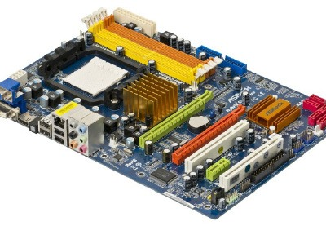
већину целину матицу мањину
8. За чување података може се користити следећа картица:
BSU SUB USB било која картица
9. 1GB (гигабајт) је:
већи од 1MB (мегабајта) мањи од 1МB (мегабајта)
1000 ТB (терабајта) 1000 КB (килобајта)
10. Шта је веће 1024 бајтова или 1 килобајт
исти су 1 килобајт 1024 бајтова

